Лабораторная работа 11

Модель системы массового обслуживания $M\left|M\right|1$

Абу Сувейлим Мухаммед Мунифович

Содержание

# 1 Цель работы

Приобретение навыков моделирования в CPN tools.

# 2 Постановка задачи

В систему поступает поток заявок двух типов, распределённый по пуассоновскому закону. Заявки поступают в очередь сервера на обработку. Дисциплина очереди - FIFO. Если сервер находится в режиме ожидания (нет заявок на сервере), то заявка поступает на обработку сервером.

# 3 Выполнение лабораторной работы

## 3.1 Реализация модели в CPN tools

1. Будем использовать три отдельных листа: на первом листе опишем граф системы (рис. 1), на втором — генератор заявок (рис. 2), на третьем — сервер обработки заявок (рис. 3).

* 1.1. Сеть имеет 2 позиции (очередь — Queue, обслуженные заявки — Complеted) и два перехода (генерировать заявку — Arrivals, передать заявку на обработку серверу — Server). Переходы имеют сложную иерархическую структуру, задаваемую на отдельных листах модели (с помощью соответствующего инструмента меню — Hierarchy).
* 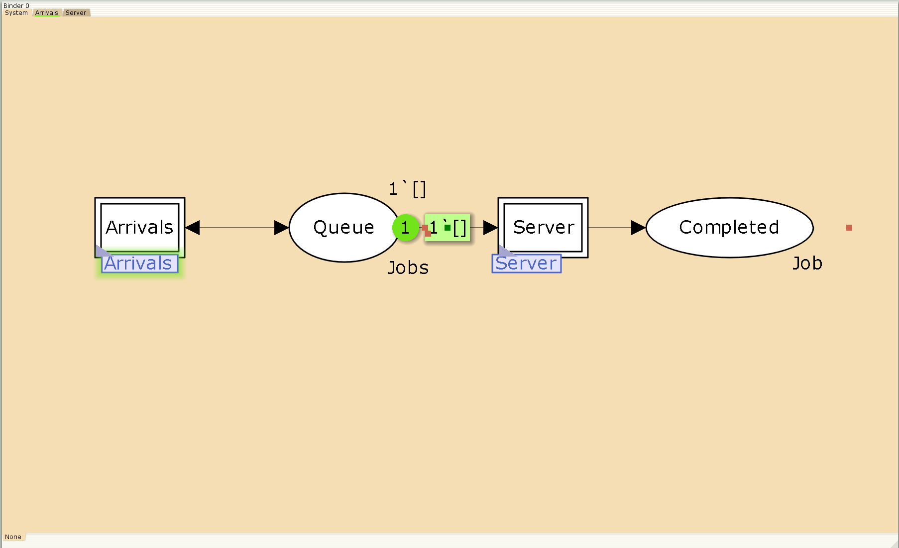
* Рис. 1: Рис. 1. Граф сети системы обработки заявок в очереди
* Между переходом Arrivals и позицией Queue, а также между позицией Queue и переходом Server установлена дуплексная связь. Между переходом Server и позицией Completed — односторонняя связь.
* 1.2. Граф генератора заявок имеет 3 позиции (текущая заявка — Init, следующая заявка — Next, очередь — Queue из листа System) и 2 перехода (Init — определяет распределение поступления заявок по экспоненциальному закону с интенсивностью 100 заявок в единицу времени, Arrive — определяет поступление заявок в очередь).
* 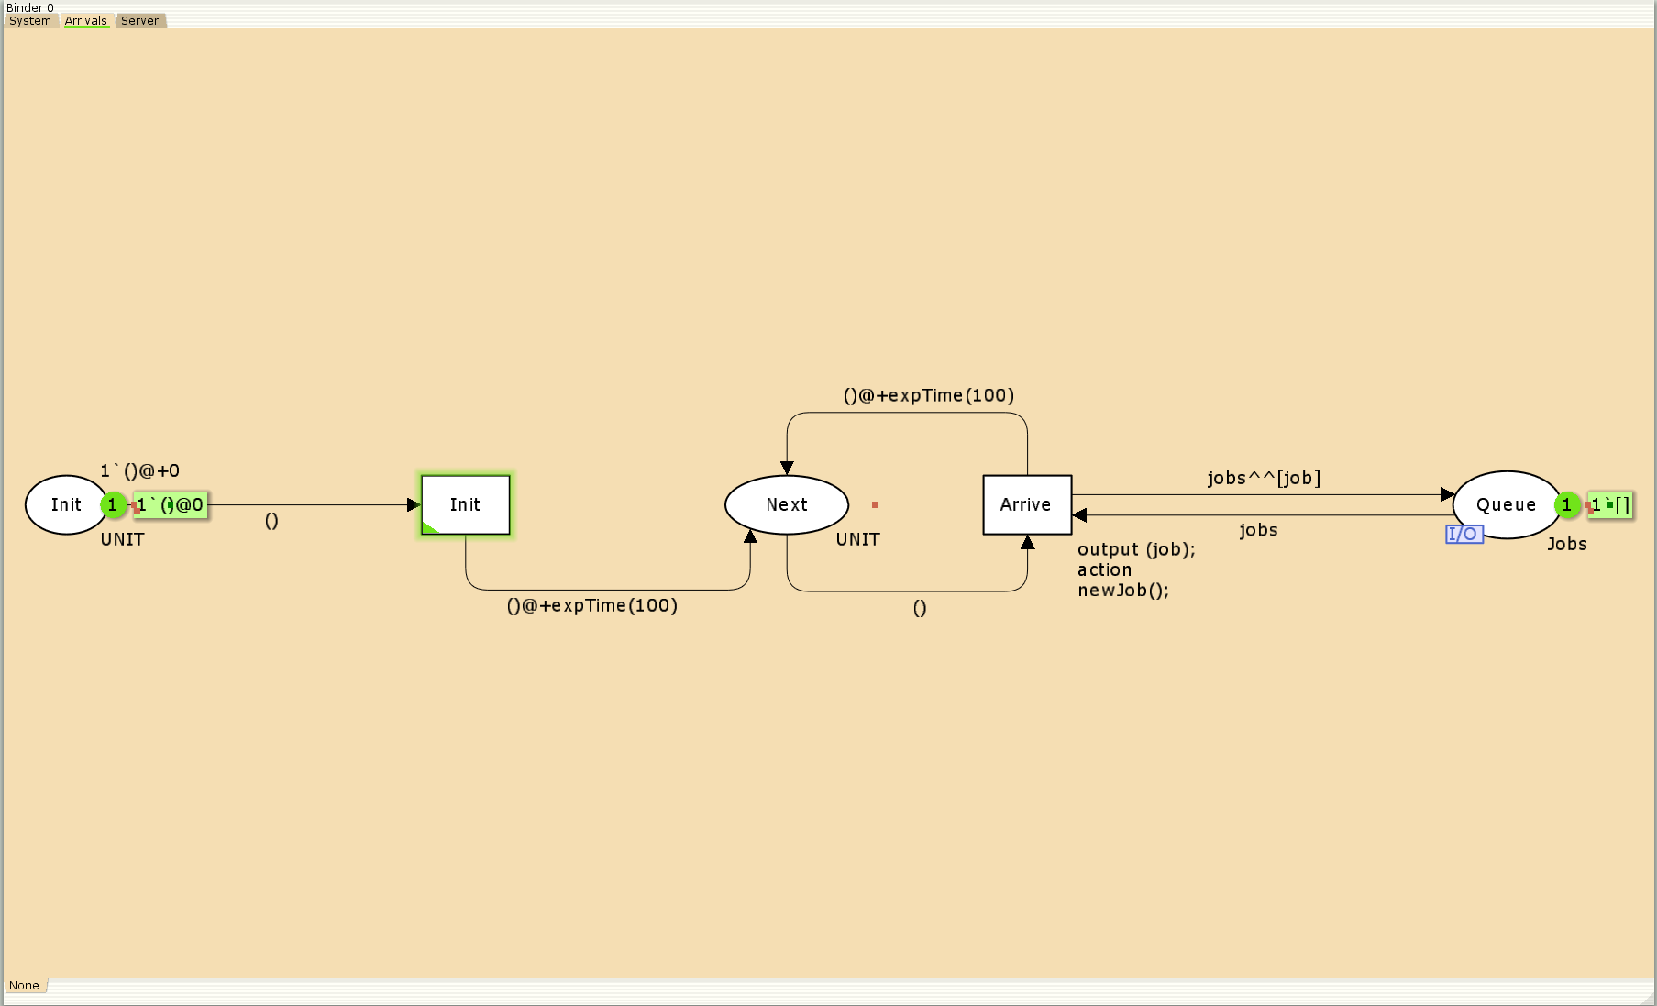
* Рис. 2: Рис. 2. Граф генератора заявок системы
* 1.3. Граф процесса обработки заявок на сервере имеет 4 позиции (Busy — сервер занят, Idle — сервер в режиме ожидания, Queue и Complited из листа System) и 2 перехода (Start — начать обработку заявки, Stop — закончить обработку заявки).
* 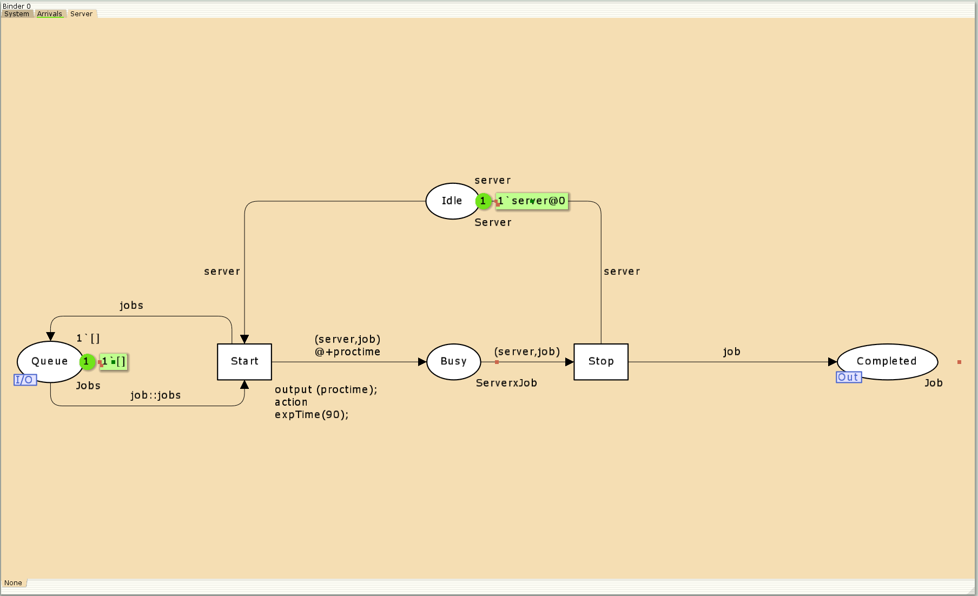
* Рис. 3: Рис. 3. Граф процесса обработки заявок на сервере системы

1. Зададим декларации системы:

Определим множества цветов системы (colorset): - фишки типа UNIT определяют моменты времени; - фишки типа INT определяют моменты поступления заявок в систему. - фишки типа JobType определяют 2 типа заявок — A и B; - кортеж Job имеет 2 поля: jobType определяет тип работы (соответственно имеет тип JobType, поле AT имеет тип INT и используется для хранения времени нахождения заявки в системе); - фишки Jobs — список заявок; - фишки типа ServerxJob — определяют состояние сервера, занятого обработкой заявок.

colset UNIT = unit timed;  
 colset INT = int;  
 colset Server = with server timed;  
 colset JobType = with A | B;  
 colset Job = record jobType : JobType *  
 AT : INT;  
 colset Jobs = list Job;  
 colset ServerxJob = product Server * Job timed;

Переменные модели: - proctime — определяет время обработки заявки; - job — определяет тип заявки; - jobs — определяет поступление заявок в очередь.

var proctime : INT;  
 var job: Job;  
 var jobs: Jobs;

Определим функции системы: - функция expTime описывает генерацию целочисленных значений через интервалы времени распределённые по экспоненциальному закону; - функция intTime преобразует текущее модельное время в целое число; - функция newJob возвращает значение из набора Job — случайный выбор типа заявки (A или B).

fun expTime (mean: int) =  
 let  
 val realMean = Real.fromInt mean  
 val rv = exponential((1.0/realMean))  
 in  
 floor (rv+0.5)  
 end;  
 fun intTime() = IntInf.toInt (time());  
 fun newJob() = {jobType = JobType.ran(),  
 AT = intTime()}

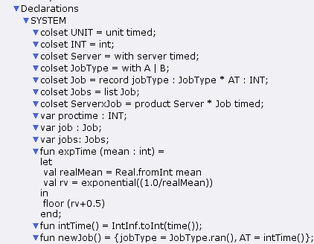

Рис. 4: Рис. 4. Задание деклараций модели СМО $M\left|M\right|1$

1. Зададим параметры модели на графах сети (см. рис 1-3).
2. Для мониторинга параметров очереди системы $M\left|M\right|1$ потребуется палитра Monitoring. Выбираем Break Point (точка останова) и устанавливаем её на переход Start. После этого в разделе меню Monitor появится новый подраздел, который назовём Ostanovka. В этом подразделе необходимо внести изменения в функцию Predicate, которая будет выполняться при запуске монитора:

fun pred (bindelem) =  
 let  
 fun predBindElem (Server'Start (1, {job,jobs,proctime}))  
 = true  
 | predBindElem _ = false  
 in  
 predBindElem bindelem  
 end

Изначально, когда функция начинает работать, она возвращает значение true, в противном случае — false. В теле функции вызывается процедура predBindElem, которую определяем в предварительных декларациях. Зададим число шагов, через которое будем останавливать мониторинг. Для этого true заменим на Queue_Delay.count()=200 (рис. 8):

fun pred (bindelem) =  
 let  
 fun predBindElem (Server'Start (1, {job,jobs,proctime}))  
 = Queue_Delay.count()=200  
 | predBindElem _ = false  
 in  
 predBindElem bindelem  
 end

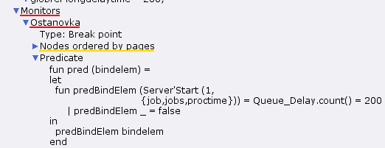

Рис. 5: Рис. 5. Функция Predicate монитора Ostanovka

fun obs (bindelem) =  
 let  
 fun obsBindElem (Server'Start (1, {job, jobs, proctime}))  
 = (intTime() - (#AT job))  
 | obsBindElem _ = ~1  
 in  
 obsBindElem bindelem  
 end

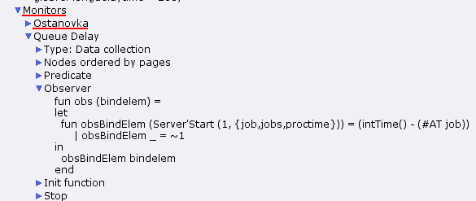

Рис. 6: Рис. 6. Функция Observer монитора Queue Delay

После запуска программы на выполнение в каталоге с кодом программы появится файл Queue_Delay log, содержащий в первой колонке — значение задержки очереди, во второй — счётчик, в третьей — шаг, в четвёртой — время. С помощью gnuplot можно построить график значений задержки в очереди (рис. 7), выбрав по оси x время, а по оси y — значения задержки:

gnuplot  
 plot "Queue_Delay.log" using ($4):($1) with lines  
 quit

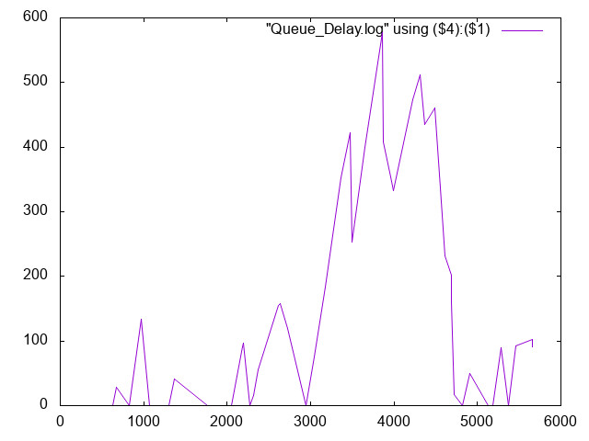

Рис. 7: Рис. 7. График изменения задержки в очереди

Посчитаем задержку в действительных значениях. С помощью палитры Monitoring выбираем Data Call и устанавливаем на переходе Start. Появившийся в меню монитор называем Queue Delay Real. Функцию Observer изменим следующим образом (рис. 8):

fun obs (bindelem) =  
 let  
 fun obsBindElem (Server'Start (1, {job, jobs, proctime}))  
 = Real.fromInt(intTime() - (#AT job))  
 | obsBindElem _ = ~1.0  
 in  
 obsBindElem bindelem  
 end



Рис. 8: Рис. 8. Функция Observer монитора Queue Delay Real

По сравнению с предыдущим описанием функции добавлено преобразование значения функции из целого в действительное, при этом obsBindElem _ принимает значение ~1.0. После запуска программы на выполнение в каталоге с кодом программы появится файл Queue_Delay_Real.log с содержимым, аналогичным содержимому файла Queue_Delay.log, но значения задержки имеют действительный тип. Посчитаем, сколько раз задержка превысила заданное значение. С помощью палитры Monitoring выбираем Data Call и устанавливаем на переходе Start. Монитор называем Long Delay Time. Функцию Observer изменим следующим образом (рис. 9):

fun obs (bindelem) =  
 if IntInf.tiInt(Queue_Delay.last())>=(!longdelaytime)  
 then 1  
 else 0

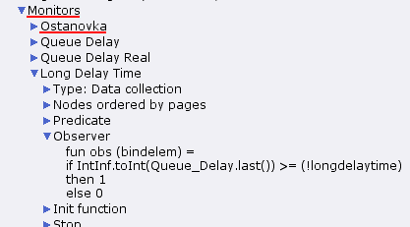

Рис. 9: Рис. 9. Функция Observer монитора Long Delay Time

Если значение монитора Queue Delay превысит некоторое заданное значение, то функция выдаст 1, в противном случае — 0. Восклицательный знак означает разыменование ссылки. При этом необходимо в декларациях (рис. 10) задать глобальную переменную (в форме ссылки на число 200): longdelaytime:

globref longdelaytime = 200;

Рис. 10. Определение longdelaytime в декларациях

Рис. 10: Рис. 10. Определение longdelaytime в декларациях

С помощью gnuplot можно построить график (рис. 11), демонстрирующий, в какие периоды времени значения задержки в очереди превышали заданное значение 200:

gnuplot  
 plot [0:][0:1.2] "Long_Delay_Time.log" using ($4):($1) with lines  
 quit

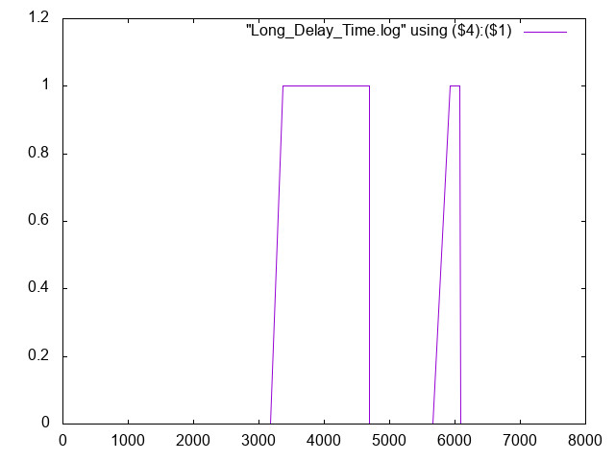

Рис. 11: Рис. 11. Периоды времени, когда значения задержки в очереди превышали заданное значение

# 4 Вывод

* Изучали как работать с CPN tools. [1]

# 5 Библиография

1. Korolkova A., Kulyabov D. Моделирование информационных процессов. 2014.